Конспект урока по физике 10 класс по теме: Решение задач по теме «Закон Кулона. Электрическое поле. Напряженность электрического поля»
Конспект урока физики для 10 класса
Автор: Сотскова Елена Александровна, учитель физики, МБОУ «Школа №130» Г.Н.Новгорода
Описание материала: Предлагаю Вам конспект урока по физики в 10-ых классах по теме: Решение задач по теме «Закон Кулона. Электрическое поле. Напряженность электрического поля».
Данный материала будет полезен для учителей физики; этот конспект можно взять как «фундамент» конспекта.
Цель урока: совершенствование знаний, умений и навыков, формирование познавательных умений.
Задачи урока:
- Обучающая: формирование компетентности в сфере изучения данной темы, повторение, обобщение и систематизация знаний по теме «Закон сохранения электрического заряда. Закон Кулона. Электрическое поле. Напряженность электрического поля».
- Развивающая: формирование навыков самостоятельной деятельности, развитие математического и физического кругозора.
- Воспитательная: привитие интереса к физике и математике, формирование положительного мотива учения.
Тип урока: урок обобщения и систематизации знаний, урок совершенствования умений и навыков.
Форма урока: групповая, индивидуальная.
Методы обучения: практические методы, упражнения, практические работы.
Оборудование, наглядные пособия: таблица с формулами, интерактивная доска, сборник задач.
План:
1. Повторение материала предыдущих занятий.
2. Фронтальный опрос по предыдущей теме.
3. Решение задач учащихся у доски и самостоятельно в тетради.
4. Подведение итогов урока, выставление оценок.

Ход урока:

- Организационный момент.
Приветствие, проверка отсутствующих, проверка домашнего задания.
Целеполагание: тема, задачи урока.
- Фронтальный опрос по предыдущей теме.
- Что такое электрический заряд?
- Какие ученые открыли экспериментально элементарный заряд?
- Как обозначается и чему равен элементарный заряд?
- Какое свойство присуще электрическому заряду?
- Сформулируйте закон Кулона
- В каких единицах измеряется электрический заряд?

- Решение задач учащихся у доски и самостоятельно в тетради.
- С какой силой взаимодействуют два заряда по 10нКл находящиеся на расстоянии 3 см друг от друга?
- На каком расстоянии друг от друга заряды 1мкКл и 10 нКл взаимодействуют с силой 9мН?
- Во сколько раз надо изменить расстояние между зарядами при увеличении одного из них в 4 раза, чтобы сила взаимодействия осталась прежней?
- В некоторой точке поля на заряд 2нКл действует сила 0,4 мкН. Найти напряженность поля в этой точке.
- Какая сила действует на заряд 12 нКл, помещенный в точку, в которой напряженность электрического поля равна 2 ?
- Найти напряженность поля заряда 36 нКл в точках, удаленных от заряда на 9 и 18 см.

- Дано: Cи:
q₁₌q₂=q=10 нКл = 10⁻⁸ Кл
r=3 cм = 10⁻² м
Найти: F

Решение:
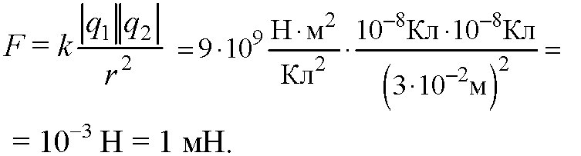

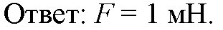

- Дано: Cи:
q₁₌ 1мкКл = 10⁻⁶ Кл
q₂=10 нКл = 10⁻⁸ Кл
F = 9мН = 9*10⁻³ Н
Найти: r
Решение:
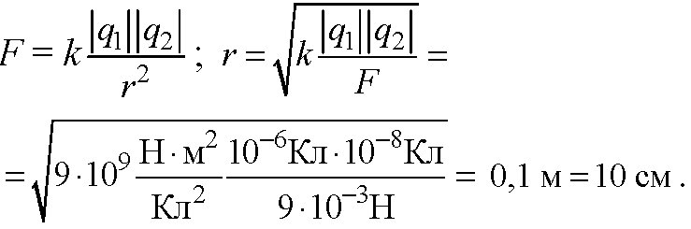
Ответ: r = 10 см.

- Дано:
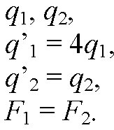
Найти: 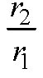

Решение:
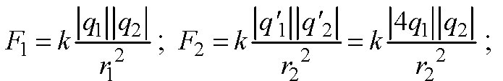
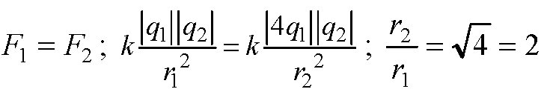
Ответ: =2

- Дано: Си:
q=2 нКл = 2*10⁻⁹ Кл
F=0,4 мкН = 4*10⁻⁷ Н
Найти: Е

Решение:
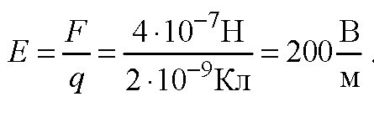
Ответ: 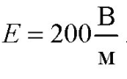

- Дано: Си:
q= 12 нКл = 1,2*10⁻⁸ Кл
E= 2 = 2*10³
Найти: F

Решение:
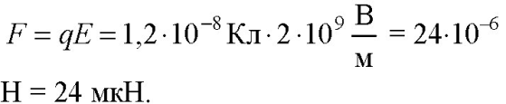
Ответ: F = 24 мкН.

- Дано:
q=36 нКл = 3,6*10⁻⁸ Кл
r1=9 см = 0,09 м
r₂=18 см = 0,18 м
Найти Е₁, Е₂.

Решение:
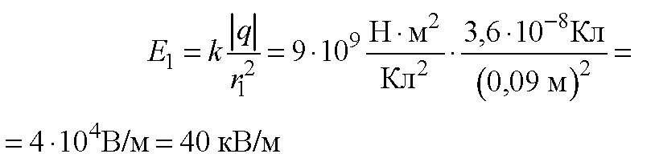
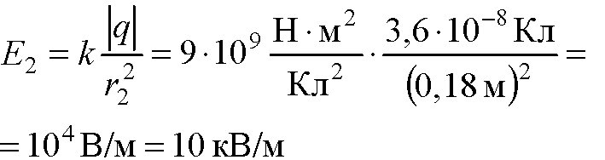
Ответ: Е₁ = 40 кВ/м, Е₂ = 10 кВ/м.

- Подведение итогов
Выставление оценок, поблагодарить за работу.

